Праздник «8 Марта»

С 5 – 7 марта, в преддверии женского праздника «8 Марта», в детском саду №10 (корпус 3), прошли замечательные праздники, на которых ребята поздравляли своих любимых мам, бабушек, сестер.
В украшенном музыкальном зале, дети демонстрировали свои таланты: рассказывали стихи, пели песни, танцевали танцы, играли в интересные игры со своими родными мамочками и бабушками.
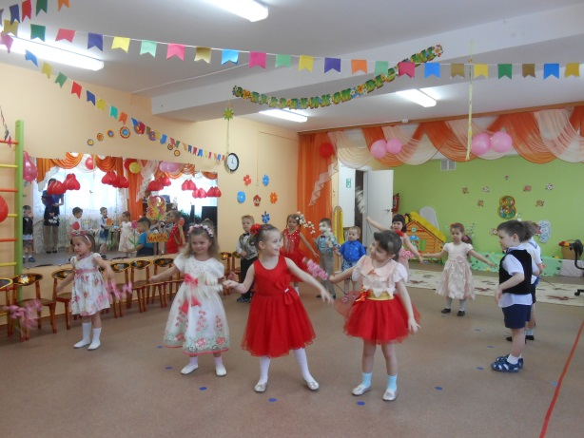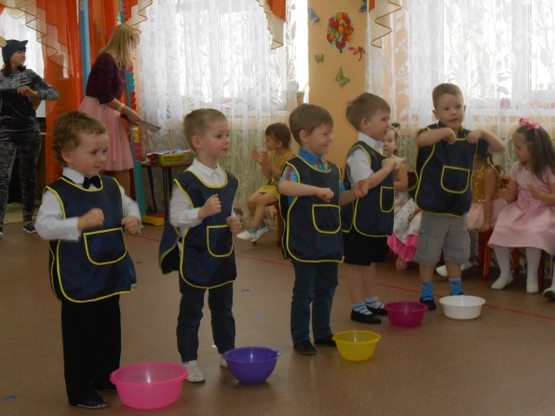

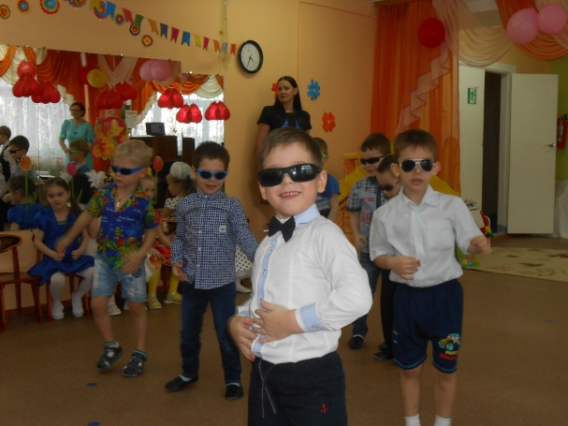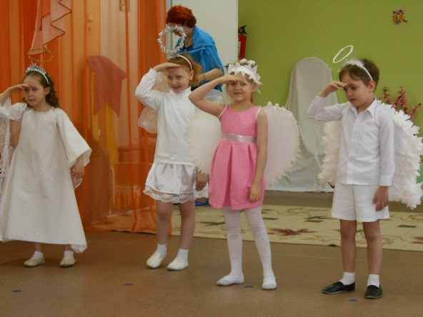

Гостями праздника были: бабушка Алена, мышка, зайка и лисичка из сказки «Теремок», кот Леопольд со своими друзьями мышами, волк, который хотел стать добрым и научиться поздравлять своих бабушку и маму с женским праздником, также, как и ребята из старшей группы. Ну а мамы деток подготовительной группы, устроившись удобно в зрительном зале, смотрели свои любимые телепередачи, которые для них показывали их дочки и сыночки.
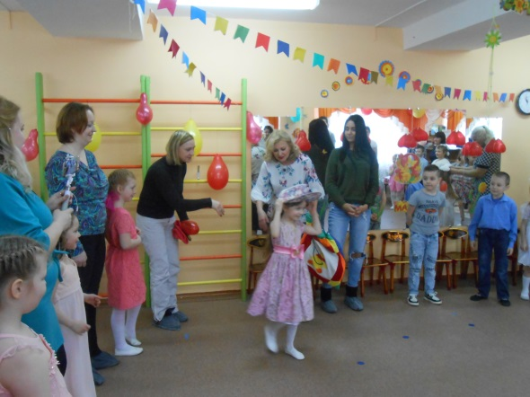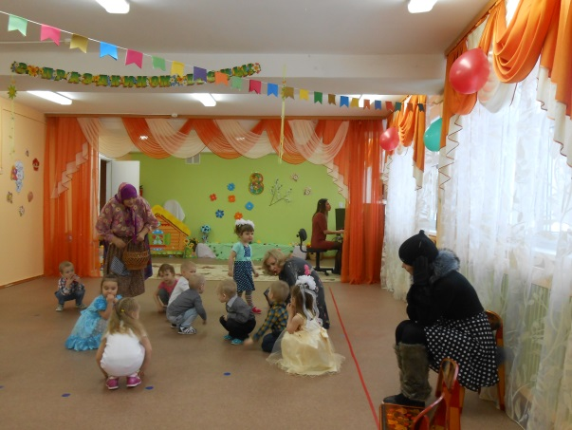
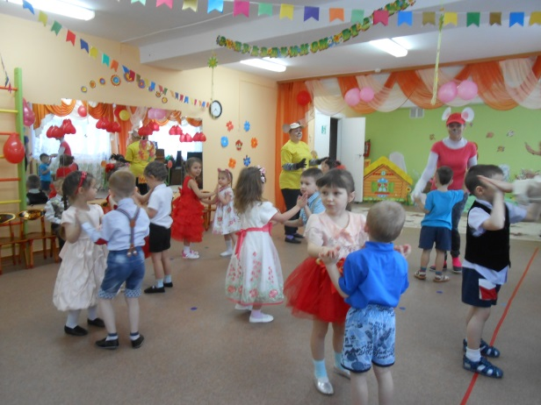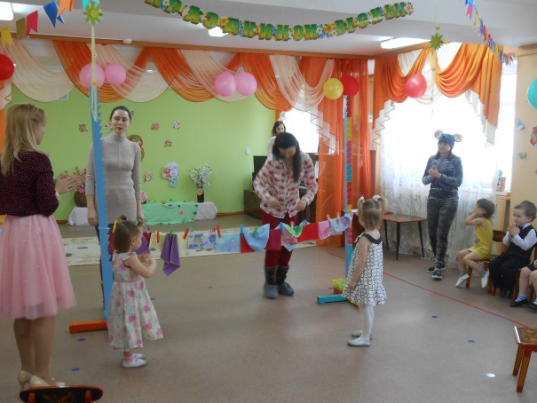

И самое главное, детки благодарили своих мамочек за добро и ласку, бессонные ночи и мудрость, при этом заряжая всех присутствующих на празднике игривым весенним настроением.

